ANEXO A
DIAGNÓSTICO DE HABILIDADES PREVIAS A LA LECTURA
Puntaje total: 41 puntos.

Nombre: Fecha: __________________

OBJETIVOS

En relación con los conceptos se espera que sean capaces de:
- Conocer los conceptos de sílaba, separación, categoría- elemento.
- Conocer diferencia entre letra, número y palabra.
- Conocer el significado de las palabras.
- Identificar los sonidos de una palabra.
- Demostrar comprensión oral de un texto breve.

En relación con los procedimientos se espera que sean capaces de:
  - Discriminar los sonidos que componen una palabra.
  - Manipular los sonidos de una palabra.
  - Ordenar oraciones.

En relación con las actitudes se espera que sean capaces de:
- Demostrar disposición ante el trabajo
- Valorar sus conocimientos y capacidades

INSTRUCCIONES GENERALES

- La evaluación tendrá una duración de 15 minutos por estudiante.
- La evaluación es de carácter individual.
- La aplicación es de forma oral.
- Las respuestas se registraron en la hoja de respuesta.

I. LENGUAJE FONOLÓGICO. (12 puntos Total)

- Separación silábica. (3 puntos)
Dime cuantas silabas tiene la palabra que corresponde al dibujo .




2. Discriminación de fonema inicial. (3 puntos).
Indica el dibujo que empieza con la misma letra que el recuadro.

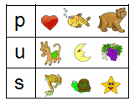

- Síntesis fonémica. (3 puntos).
Te voy a decir unos sonidos y tú tienes que descubrir qué palabras forman.
Ejemplo: p-a-t-o
- P-a-l-a
- S-a-p-o
- M-e-s-a

- Análisis fonémico. (3 puntos ).
Te voy a decir unas palabras y tú me dices los sonidos que conforman esas palabras. Ej. Pato – p-a-t-o.
- Pelo
- Mapa
- Moto

II. LENGUAJE SEMANTICO. (12 puntos Total)

1. Analogías verbales. (3 puntos)
Completa con la palabra que falta.
Ejemplo: El enano es chico, el gigante es …..(grande)
  - El algodón es blando y el fierro es…(duro)
  - El refrigerador produce frío, la estufa produce …. (calor)
  - El limón es ácido y el azúcar es …… (dulce)

2. Elemento – categoría. (3 puntos).
Escucha atentamente los elementos y nombra la categoría a la cual pertenecen.
Ejemplo: Flauta, piano, violín….. instrumentos
  - Bus, tren, moto
  - Cama, mesa, silla.
  - Corazón, pulmones, cerebro.

3. Categoría – elemento. (3 puntos)
Escucha atentamente la categoría y nombra 2 elementos
  - Instrumentos musicales
  - Planetas
  - Días de la semana

4. Comprensión. (3 puntos).
Escucha con atención y responde.

“Los padres de Manuel salieron a comer a un Restaurant y Manuel se quedó a dormir en casa de su abuela”.
- ¿Quiénes fueron a un Restaurant?.
- ¿A qué lugar fue Manuel?.
- ¿Cómo se siente Manuel?.

III. LENGUAJE SINTACTICO (6 puntos total)

- Ordenación de oraciones. (3 puntos).
Ordena las oraciones de manera de entender bien lo que dices.
Ejemplo: PERRO- EL- GRANDE. El perro grande.

- HELADO- CAMILA- TOMA.
- NIÑOS- JUEGAN- FUTBOL- LOS
- TECHO- AL- GATO - SUBE- MI

- Cambia el número de la oración. (3 puntos) .
Escucha con atención la frase “la niña salta en el parque” ¿cómo dirías si fueran muchas? “las niñas saltan en el parque”

- Los niños juegan con los perros. …¿cómo dirías si fuera uno solo?
- El gato rompió el farol ……. ¿cómo dirías si fueran muchos?
- Los juguetes son de plástico y de color rojo. cómo dirías si fuera uno?

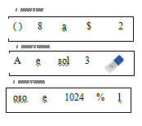
IV. LENGUAJE ACERCAMIENTO AL CÓDIGO. (11 puntos total)

- Números, letras y palabras. (3 puntos)
- Muestra la letra.
- Muestra el número.
- Muestra la palabra.

- Conocimiento acerca de lo impreso (2 puntos)
Observa la portada de este libro de cuento. Muestra el título del libro, muestra el autor.
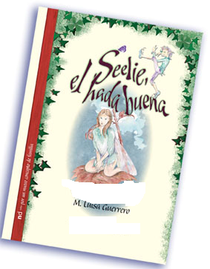

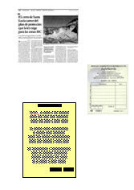
- Observa estos textos y responde. (3 puntos)

- ¿cuál corresponde a una poesía?,
- ¿Cuál corresponde a una boleta?,
- ¿cuál corresponde a una noticia?

- Reconocimiento de logos. (3 puntos, 05 cada uno)
Observa con atención los logos. ¿Qué dice este logo?.


